«Возможности интерактивного обучения математике»
В условиях перехода от образования 1.0 и 2.0 к образованию 3.0 необходимо понимать о том, а что под собой подразумевает каждый из этих видов. Образование 1.0 - это образование, в котором передача информации происходит односторонне, т.е. от учителя к ученику в традиционной форме (работа в классе, за партами), образование 2.0 , такое образование в котором начинают применять информационные технологии для обеспечения образовательного процесса, однако центральным героем урока по-прежнему остаётся учитель. Говоря об образовании 3.0, стоит отменить важность индивидуализации, персонализации процесса обучения, виртуальное (информационное) образовательное пространство принимается, как норма для обучения.
Изучать математику в рамках образования 3.0 целесообразно через интерактивную образовательную платформу Учи.ру [1]. Что это за платформа? Какими преимуществами она обладает? Во-первых, она соответствует всем основным характеристикам образования 3.0, указанным в Таблице 1.
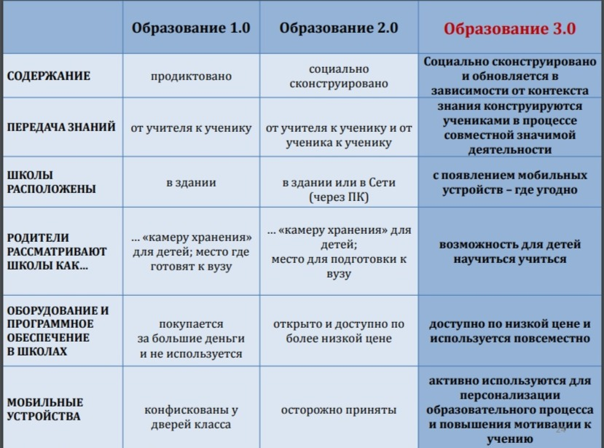
Таблица 1. Характеристики Образования 1.0 - 3.0 ([2])

Во-вторых, Учи.ру полностью соответствуют ФГОС и ПООП. В-третьих, функционирует платформа благодаря алгоритмам на основе нейронных сетей, которые формируют индивидуальную траекторию освоения курса для каждого ученика. Индивидуальная траектория освоения курса заключается в постоянном диалоге платформы и обучающегося: ученик совершает действие, а платформа в свою очередь незамедлительно даёт ответную реакцию. Например, в случае верного решения хвалит (визуальные и звуковые поощрения, электронные подарки) ученика и предлагает новое задание, в случае ошибки задаёт уточняющие вопросы (Рисунок 1, 2), которые помогают ученику прийти к правильному решению. Кроме этого, платформа избирательно подбирает задачи под каждого ученика, определяет необходимый уровень сложности (в соответствии с результатами ответов ученика).
Рисунок 1. Примеры математических заданий Учи.ру

Рисунок 2. Примеры математических заданий Учи.ру

Таким образом, можно говорить о возможности применении искусственного интеллекта в условиях образования 3.0, личностно - ориентированного образования на основе информационных технологий.

Список литературы:
1. Интерактивная образовательная интернет-платформа Учи.ру. - URL: https://uchi.ru/ (Дата обращения: 10.03.2019).
2. Кондаков Александр. Образование 3.0: большая перемена. - URL:
http://www.edu54.ru/sites/default/files/upload/2014/04/Obrazovaniie_3.0.pdf (дата
обращения: 09.10.2019)

